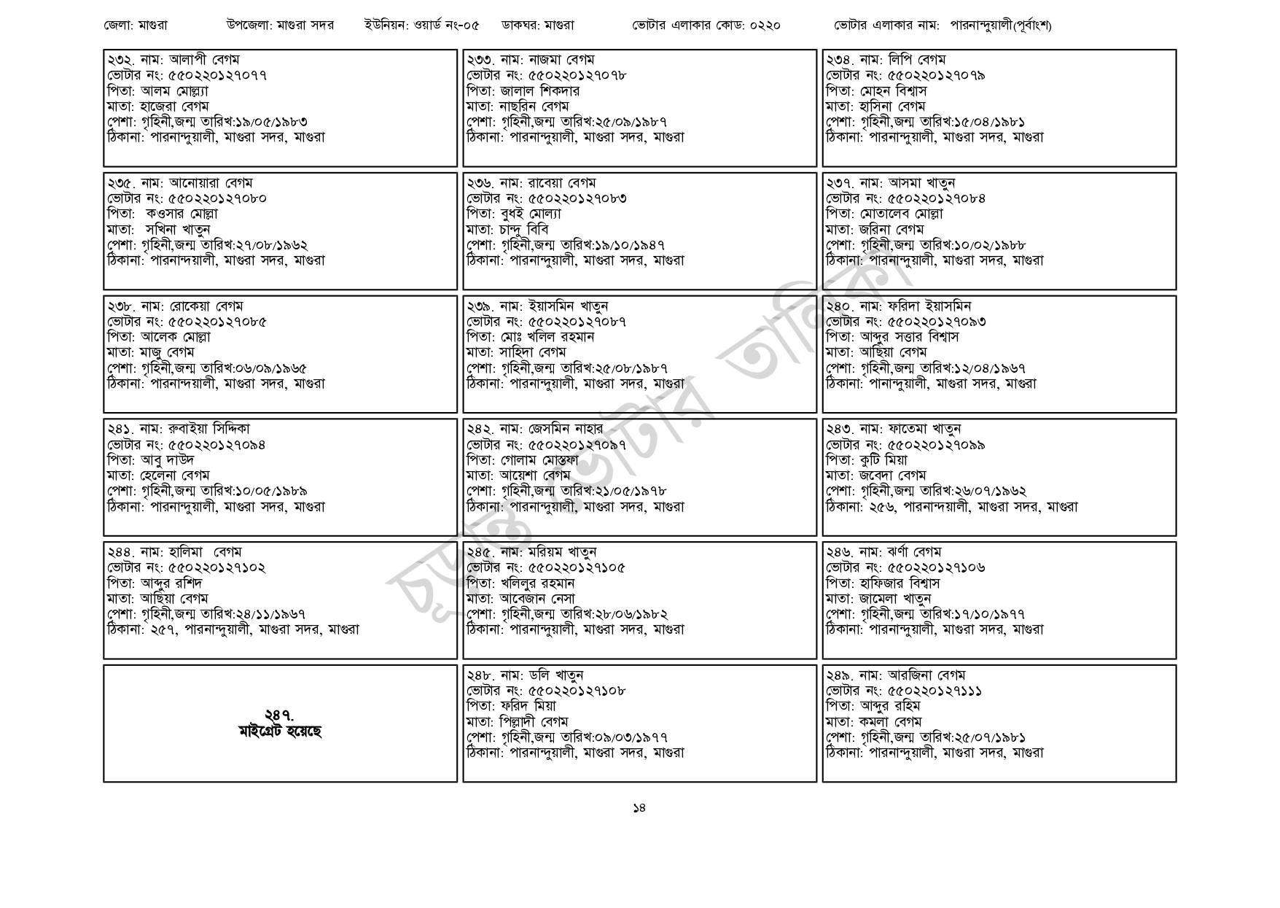
জেলা: মাগুরা
উপজেলা: মাগুরা সদর
ইউনিয়ন: ওয়ার্ড নং-০৫
ডাকঘর: মাগুরা
| ২৩২. নাম: আলাপী বেগম
ভোটার নং: ৫৫0220127077 পিতা: আলম মোল্ল্যা
মাতা: হাজেরা বেগম
পেশা: গৃহিনী,জন্ম তারিখ:১৯/০৫/১৯৮৩
ঠিকানা: পারনান্দুয়ালী, মাগুরা সদর, মাগুরা
| ২৩৫. নাম: আনোয়ারা বেগম
[ভোটার নং: ৫৫0220127080 পিতা: কওসার মোল্লা
মাতা: সখিনা খাতুন
পেশা: গৃহিনী,জন্ম তারিখ:২৭/০৮/১৯৬২
ঠিকানা: পারনান্দয়ালী, মাগুরা সদর, মাগুরা
| ২৩৮. নাম: রোকেয়া বেগম
[ভোটার নং: ৫৫0220127085 পিতা: আলেক মোল্লা
মাতা: মাজু বেগম
পেশা: গৃহিনী,জন্ম তারিখ:০৬/০৯/১৯৬৫
ঠিকানা: পারনান্দয়ালী, মাগুরা সদর, মাগুরা
| ২৪১. নাম: রুবাইয়া সিদ্দিকা
[ভোটার নং: ৫৫0220127094 পিতা: আবু দাউদ
মাতা: হেলেনা বেগম
পেশা: গৃহিনী,জন্ম তারিখ:১০/০৫/১৯৮৯
ঠিকানা: পারনান্দুয়ালী, মাগুরা সদর, মাগুরা
২৪৪ নাম: হালিমা বেগম
ভোটার নং: ৫৫০220127102
পিতা: আব্দুর রশিদ
মাতা: আছিয়া বেগম
পেশা: গৃহিনী,জন্ম তারিখ: ২৪/১১/১৯৬৭
ঠিকানা: ২৫৭, পারনান্দুয়ালী, মাগুরা সদর, মাগুরা
২৪৭.
মাইগ্রেট হয়েছে
| ২৩৩. নাম: নাজমা বেগম
[ভোটার নং: ৫৫0220 127078 পিতা: জালাল শিকদার
মাতা: নাছরিন বেগম
ভোটার এলাকার কোড: ০২২০
পেশা: গৃহিনী,জন্ম তারিখ:২৫/০৯/১৯৮৭ ঠিকানা: পারনান্দুয়ালী, মাগুরা সদর, মাগুরা
২৩৬. নাম: রাবেয়া বেগম [ভোটার নং: ৫৫০220 127083 পিতা: বুধই মোল্যা মাতা: চান্দু বিবি
পেশা: গৃহিনী,জন্ম তারিখ:১৯/১০/১৯৪৭ ঠিকানা: পারনান্দুয়ালী, মাগুরা সদর, মাগুরা
| ২৩৯. নাম: ইয়াসমিন খাতুন [ভোটার নং: ৫৫0220127087 পিতা: মোঃ খলিল রহমান মাতা: সাহিদা বেগম
পেশা: গৃহিনী,জন্ম তারিখ:২৫/০৮/১৯৮৭ ঠিকানা: পারনান্দুয়ালী, মাগুরা সদর, মাগুরা
| ২৪২. নাম: জেসমিন নাহার
[ভোটার নং: ৫৫০ 220 12706 পিতা: গোলাম মোস্তফা মাতা: আয়েশা বেগম
পেশা: গৃহিনী,জন্ম তারিখ:২১/০৫/১৯৭৮ ঠিকানা: পারনান্দুয়ালী, মাগুরা সদর, মাগুরা
২৪৫. নাম: মরিয়ম খাতুন
ভোটার নং: ৫৫0220127105 পিতা: খলিলুর রহমান মাতা: আবেজান নেসা
পেশা: গৃহিনী,জন্ম তারিখ:২৮/০৬/১৯৮২ ঠিকানা: পারনান্দুয়ালী, মাগুরা সদর, মাগুরা
| ২৪৮. নাম: ডলি খাতুন
[ভোটার নং: ৫৫০220127102 পিতা: ফরিদ মিয়া
মাতা: পিল্লাদী বেগম
পেশা: গৃহিনী,জন্ম তারিখ: ০৯/০৩/১৯৭৭ ঠিকানা: পারনান্দুয়ালী, মাগুরা সদর, মাগুরা
ভোটার এলাকার নাম: পারনান্দুয়ালী(পূর্বাংশ)
| ২৩৪. নাম: লিপি বেগম
ভোটার নং: ৫৫0220127079 পিতা: মোহন বিশ্বাস
মাতা: হাসিনা বেগম
পেশা: গৃহিনী,জন্ম তারিখ: ১৫/০৪/১৯৮১ ঠিকানা: পারনান্দুয়ালী, মাগুরা সদর, মাগুরা
| ২৩৭. নাম: আসমা খাতুন ভোটার নং: ৫৫0220127084 পিতা: মোতালেব মোল্লা মাতা: জরিনা বেগম
পেশা: গৃহিনী,জন্ম তারিখ:১০/০২/১৯৮৮ ঠিকানা: পারনান্দুয়ালী, মাগুরা সদর, মাগুরা
| ২৪০. নাম: ফরিদা ইয়াসমিন
[ভোটার নং: ৫৫0220127093 পিতা: আব্দুর সত্তার বিশ্বাস মাতা: আছিয়া বেগম
পেশা: গৃহিনী,জন্ম তারিখ:১২/০৪/১৯৬৭ ঠিকানা: পানান্দুয়ালী, মাগুরা সদর, মাগুরা
| ২৪৩. নাম: ফাতেমা খাতুন
ভোটার নং: ৫৫০220 127099 পিতা: কুটি মিয়া
মাতা: জবেদা বেগম
পেশা: গৃহিনী,জন্ম তারিখ:২৬/০৭/১৯৬২
ঠিকানা: ২৫৬, পারনান্দয়ালী, মাগুরা সদর, মাগুরা
| ২৪৬. নাম: ঝর্ণা বেগম
ভোটার নং: ৫৫০220127106 পিতা: হাফিজার বিশ্বাস
মাতা: জামেলা খাতুন
পেশা: গৃহিনী,জন্ম তারিখ: ১৭/১০/১৯৭৭ ঠিকানা: পারনান্দুয়ালী, মাগুরা সদর, মাগুরা
২৪৯. নাম: আরজিনা বেগম
ভোটার নং: ৫৫0220127111 পিতা: আব্দুর রহিম
মাতা: কমলা বেগম
পেশা: গৃহিনী,জন্ম তারিখ:২৫/০৭/১৯৮১ ঠিকানা: পারনান্দুয়ালী, মাগুরা সদর, মাগুরা
১৪

